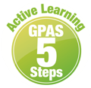

หน่วยการเรียนรู้ที่ 5 ความภาคภูมิใจในความเป็นไทย
แผนการจัดการเรียนรู้ที่ 1
เรื่อง แหล่งวัฒนธรรมในชุมชน : 1

หน่วยการเรียนรู้ที่ 1 จำนวนนับ 1-10 และ 0
แผนการจัดการเรียนรู้ที่ 23
เรื่อง อันดับที่

ชั้นประถมศึกษาปีที่ 1 เวลาเรียน 1 ชั่วโมง


มาตรฐานการเรียนรู้และตัวชี้วัด

มาตรฐานการเรียนรู้
มาตรฐาน ค 1.1 เข้าใจความหลากหลายของการแสดงจำนวน ระบบจำนวน การดำเนินการของจำนวน
ผลที่เกิดขึ้นจากการดำเนินการ สมบัติของการดำเนินการ และนำไปใช้
ตัวชี้วัด
ค 1.1 ป.1/1 บอกจำนวนของสิ่งต่าง ๆ แสดงสิ่งต่าง ๆ ตามจำนวนที่กำหนด อ่านและเขียน ตัวเลขฮินดูอารบิก ตัวเลขไทย แสดงจำนวนนับไม่เกิน 100 และ 0

จุดประสงค์การเรียนรู้
1. อธิบายวิธีการบอกอันดับที่ของสิ่งต่าง ๆ ได้ (K)
2. บอกอันดับที่ของสิ่งต่าง ๆ ได้ (P)
3. เห็นความสำคัญของการนำการบอกอันดับที่ไปใช้ในชีวิตประจำวัน (A)

สาระสำคัญ

การจะรู้อันดับที่ได้ต้องรู้ว่าจุดเริ่มต้นอยู่ที่ใด


สาระการเรียนรู้

อันดับที่


สมรรถนะสำคัญของผู้เรียน

1. ความสามารถในการสื่อสาร
2. ความสามารถในการคิด
3. ความสามารถในการใช้ทักษะชีวิต

คุณลักษณะอันพึงประสงค์

1. ใฝ่เรียนรู้
2. มุ่งมั่นในการทำงาน

คำถามสำคัญ

ถ้านักเรียนไม่มีความรู้ เรื่อง อันดับที่จะส่งผลอย่างไรในชีวิตประจำวัน


การจัดกิจกรรมการเรียนรู้


ขั้นสังเกต รวบรวมข้อมูล (Gathering)
• • • • • • • • • • • • • • • • •

1. นักเรียนร่วมกันแสดงความคิดเห็น โดยใช้คำถามกระตุ้นความสนใจ ดังนี้
• ถ้านักเรียนไม่มีความรู้ เรื่อง อันดับที่จะส่งผลอย่างไรในชีวิตประจำวัน
2. นักเรียนทบทวนความรู้ เรื่อง การเรียงลำดับจำนวนโดยร่วมกันเล่นเกม “มากกว่าน้อยกว่า”
ผู้เล่น 2 ฝ่าย สุ่มหยิบบัตรจำนวนในกล่องปริศนาขึ้นมาครั้งละ 1 ใบ แล้วผู้เล่นอีก 3 คน หยิบขึ้นมาเรียงต่อ
ให้ถูกต้อง โดยร่วมทายว่าบัตรตัวเลขใบที่ 2, 3, 4 จะมีค่ามากกว่าหรือน้อยกว่า ถ้าฝ่ายใดเรียงลำดับได้ถูกต้อง
ในลักษณะจากน้อยไปหามากหรือจากมากไปหาน้อยจะเป็นฝ่ายชนะ

3
4
7
9
8
7
9
9
6
3
0

×


3. นักเรียนศึกษา รวบรวมข้อมูลเกี่ยวกับอันดับที่ จากแหล่งการเรียนรู้ที่หลากหลาย เช่น การสังเกต
การสอบถาม การสนทนากับเพื่อนในชั้นเรียน

ขั้นคิดวิเคราะห์และสรุปความรู้ (Processing)
• • • • • • • • • • • • • • • • • • • •

4. ผู้แทนนักเรียน 3 คน ออกมาร่วมกิจกรรมหน้าชั้นเรียน โดยยืนเรียงแถวหน้ากระดาน
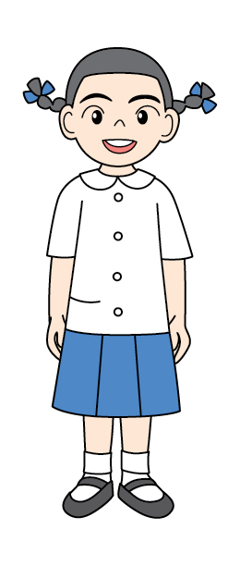
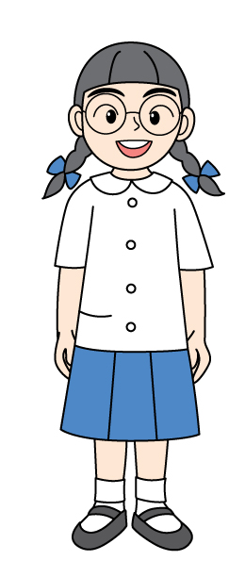

ตัวอย่าง

สุเมธ นิภาดา มิ่งขวัญ
จากนั้นใช้คำถามกระตุ้นความคิด ดังนี้
• เพื่อนนักเรียนมีจำนวนทั้งหมดกี่คน (3 คน)
• ใครยืนในตำแหน่งที่ 1 (ตัวอย่างคำตอบ สุเมธ)
• ใครยืนในตำแหน่งที่ 2 (ตัวอย่างคำตอบ นิภาดา)
• ถ้ากำหนดให้สุเมธเป็นจุดเริ่มต้นหรือคนที่ 1 ใครยืนต่อเป็นคนที่ 2 และ 3
(นิภาดา มิ่งขวัญ ตามลำดับ)
• ดังนั้น ถ้าอยากรู้ว่าใครอยู่ตำแหน่งใดต้องรู้สิ่งใดก่อน (จุดเริ่มต้น)
จากนั้นครูออกมายืนเรียงแถวกับนักเรียน แล้วใช้คำถามกระตุ้นความคิด ดังนี้
• ถ้าให้ครูเป็นจุดเริ่มต้น ใครยืนอันดับแรกหรืออันดับที่หนึ่ง (สุเมธ)
• ใครยืนเป็นอันดับที่สอง (นิภาดา)
• ใครยืนเป็นอันดับที่สาม (มิ่งขวัญ)
ดำเนินกิจกรรมนี้อีก 2-3 ครั้ง โดยนักเรียนสลับตำแหน่งกัน
5. นักเรียนพิจารณาบัตรภาพสิ่งของต่าง ๆ เพื่อฝึกทักษะการบอกอันดับที่เพิ่มเติม
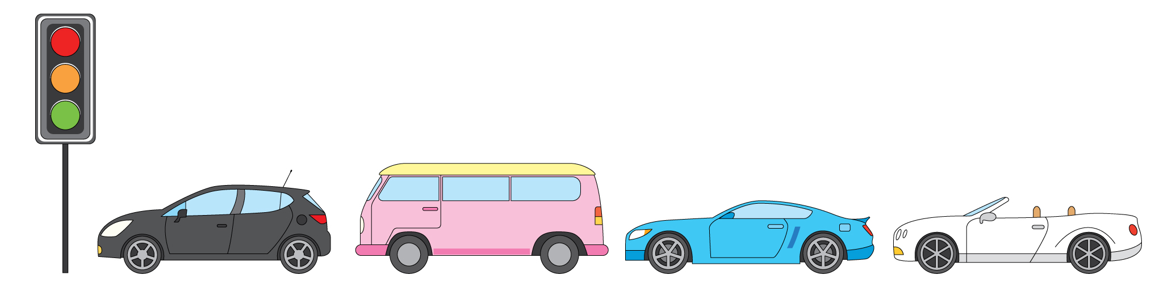

แล้วร่วมกันตอบคำถาม ดังนี้
• ถ้าสัญญาณไฟจราจรเป็นจุดเริ่มต้น รถคันใดอยู่ในอันดับที่ 1 หรืออันดับแรก (รถสีดำ)
• รถคันใดอยู่ในอันดับที่ 2 (รถสีชมพู)
• รถคันใดอยู่ในอันดับที่ 3 (รถสีฟ้า)
• รถคันใดอยู่ในอันดับที่ 4 หรืออันดับสุดท้าย (รถสีขาว)
ดำเนินกิจกรรมนี้อีก 2-3 ครั้ง โดยเปลี่ยนบัตรภาพเป็นสิ่งของอื่น ๆ แล้วนักเรียนร่วมกันบอกอันดับจนเกิดความชำนาญและมีทักษะ
6. นักเรียนร่วมกันสรุปสิ่งที่เข้าใจเป็นความรู้ร่วมกัน ดังนี้
การระบุตำแหน่งของสิ่งต่าง ๆ ตามลำดับ เรียกว่า การบอก “อันดับที่” ซึ่งการที่จะบอกอันดับที่
ให้ถูกต้องได้ ต้องรู้จุดเริ่มต้นก่อน
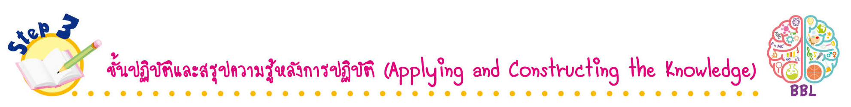
ขั้นปฏิบัติและสรุปความรู้หลังการปฏิบัติ (Applying and Constructing the Knowledge)
• • • • • • • • • • • • • • • • • • • • • • • • • • • • • • • • • • • • • • • • •

7. นักเรียนแบ่งกลุ่ม กลุ่มละ 3-4 คน ร่วมกันวาดภาพระบายสีสิ่งของต่าง ๆ จำนวน 3-4 อย่าง
ลงในกระดาษเปล่า โดยกำหนดจุดเริ่มต้น แล้วเขียนตัวเลขบอกอันดับที่ไว้ใต้ภาพ จากนั้นสลับผลงานกับเพื่อนกลุ่มอื่น เพื่อร่วมกันตรวจสอบและแก้ไขให้ถูกต้อง
8. นักเรียนร่วมกันสรุปสิ่งที่เข้าใจเป็นความรู้ร่วมกัน ดังนี้
• การจะรู้อันดับที่ได้ต้องรู้ว่าจุดเริ่มต้นอยู่ที่ใด
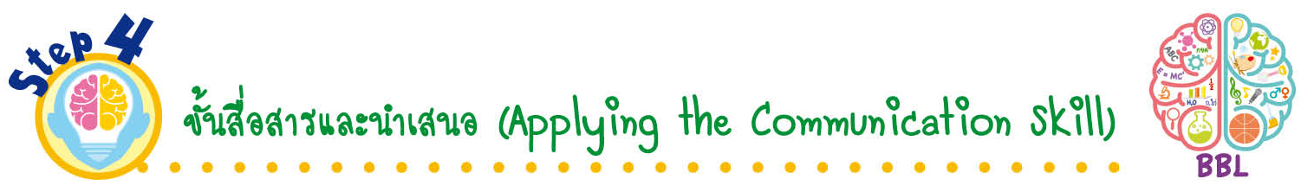
ขั้นสื่อสารและนำเสนอ (Applying the Communication Skill)
• • • • • • • • • • • • • • • • • • • • • • • • • • •

9. นักเรียนแต่ละกลุ่มออกมานำเสนอภาพวาดการบอกอันดับที่หน้าชั้นเรียน โดยมีนักเรียนและครู
ร่วมกันตรวจสอบความถูกต้อง

กิจกรรมนี้สร้างเสริมทักษะศตวรรษที่ 21 ด้านการสื่อสาร

10. นักเรียนร่วมกันอภิปรายสรุปเกี่ยวกับวิธีการทำงานให้เห็นการคิดเชิงระบบและวิธีการทำงาน
ที่มีแบบแผน

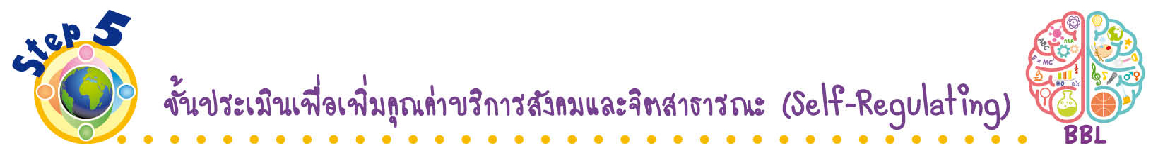
ขั้นประเมินเพื่อเพิ่มคุณค่าบริการสังคมและจิตสาธารณะ (Self-Regulating)
• • • • • • • • • • • • • • • • • • • • • • • • • • • • • • • •

11. นักเรียนนำความรู้การบอกอันดับที่ไปใช้จัดเรียงสิ่งของและจดจำตำแหน่งสิ่งต่าง ๆ
ในชีวิตประจำวัน
12. นักเรียนประเมินตนเอง โดยเขียนแสดงความรู้สึกหลังการเรียนและหลังการทำกิจกรรม
ในประเด็นต่อไปนี้
• สิ่งที่นักเรียนได้เรียนรู้ในวันนี้คืออะไร
• นักเรียนมีส่วนร่วมกิจกรรมในกลุ่มมากน้อยเพียงใด
• เพื่อนนักเรียนในกลุ่มมีส่วนร่วมกิจกรรมในกลุ่มมากน้อยเพียงใด
• นักเรียนพึงพอใจกับการเรียนในวันนี้หรือไม่ เพียงใด
• นักเรียนจะนำความรู้ที่ได้นี้ไปใช้ให้เกิดประโยชน์แก่ตนเอง ครอบครัว และสังคมทั่วไป
ได้อย่างไร
จากนั้นแลกเปลี่ยนตรวจสอบขั้นตอนการทำงานทุกขั้นตอนว่าจะเพิ่มคุณค่าไปสู่สังคม
เกิดประโยชน์ต่อสังคมให้มากขึ้นกว่าเดิมในขั้นตอนใดบ้าง สำหรับการทำงานในครั้งต่อไป


สื่อการเรียนรู้/แหล่งการเรียนรู้

1. หนังสือเรียน รายวิชาพื้นฐาน คณิตศาสตร์ ชั้นประถมศึกษาปีที่ 1
ของสถาบันพัฒนาคุณภาพวิชาการ (พว.)
2. แบบฝึกหัด รายวิชาพื้นฐาน คณิตศาสตร์ ชั้นประถมศึกษาปีที่ 1
ของสถาบันพัฒนาคุณภาพวิชาการ (พว.)
3. ชุดกิจกรรมการเรียนรู้พัฒนาการคิดวิเคราะห์ คณิตศาสตร์ ชั้นประถมศึกษาปีที่ 1 เล่ม 1
ของสถาบันพัฒนาคุณภาพวิชาการ (พว.)
4. บัตรตัวเลข
5. บัตรภาพ
6. แหล่งการเรียนรู้ทั้งภายในและภายนอกโรงเรียน


การประเมินการเรียนรู้

1. ประเมินความรู้ เรื่อง อันดับที่ (K) ด้วยแบบทดสอบ
2. ประเมินกระบวนการทำงานกลุ่ม (P) ด้วยแบบประเมิน
3. ประเมินคุณลักษณะอันพึงประสงค์ ด้านใฝ่เรียนรู้ (A) ด้วยแบบประเมิน


แบบประเมินตามสภาพจริง (Rubrics)

รายการการประเมิน | ระดับคุณภาพ
รายการการประเมิน | 4 | 3 | 2 | 1
กระบวนการ  ทำงานกลุ่ม | มีการกำหนดบทบาท  สมาชิกชัดเจน และ  มีการชี้แจงเป้าหมาย  การทำงาน มีการปฏิบัติงานร่วมกัน  อย่างร่วมมือร่วมใจ  พร้อมกับการประเมินเป็นระยะ ๆ | มีการกำหนดบทบาท  สมาชิกชัดเจน  มีการชี้แจงเป้าหมาย  อย่างชัดเจนและปฏิบัติงานร่วมกัน  แต่ไม่มีการประเมิน  เป็นระยะ ๆ | มีการกำหนดบทบาท  เฉพาะหัวหน้า  ไม่มีการชี้แจงเป้าหมาย  อย่างชัดเจน  ปฏิบัติงานร่วมกัน  ไม่ครบทุกคน | ไม่มีการกำหนด  บทบาทสมาชิก  และไม่มีการชี้แจงเป้าหมาย สมาชิก  ต่างคนต่างทำงาน
แบบประเมินกระบวนการทำงานกลุ่ม

ข้อเสนอแนะของผู้บริหารสถานศึกษา

ลงชื่อ
( )
ตำแหน่ง

บันทึกหลังการสอน

ผลการจัดการเรียนการสอน

ปัญหา/อุปสรรค

แนวทางแก้ไข

ครูผู้สอน
( )
วันที่บันทึก

